Výzva k podání nabídky na veřejnou zakázku malého rozsahu, jejímž zadavatelem je Obec Psáry, IĆ 00241580, Pražská 137, Psáry 25244, zastoupená Milanem Váchou, starostou obce

pro firmu:
na zakázku: Vypracování projektové dokumentace pro vydání společného územního a stavebního řízení vč. inženýrské činnosti pro stavbu -Připojení obce Psáry na Posázavský vodovod - 2. etapa

Identifikační údaje zadavatele:
Obec Psáry
Pražská 137
252 44 Psáry
IČ 00241580
tel. 241 940 454
www.psary.cz
Typ zakázky:
Malého rozsahu (§ 27 písm. b) zák. č. 134/2016 Sb. o zadávání veřejných zakázek (dále jen „ZZVZ“) Veřejnou zakázkou malého rozsahu je veřejná zakázka, jejíž předpokládaná hodnota je rovna nebo nižší v případě veřejné zakázky na stavební práce částce 6.000.000,- Kč.

Předmět zakázky: Veřejné zakázky na stavební práce (§ 14 odst. 3 ZZVZ)

Způsob zadání: Metodika obce Psáry pro zadávání zakázek malého rozsahu čl. IV - Závazná pravidla pro zadávání veřejných zakázek v hodnotě od 200.000 Kč bez DPH do 1.000.000 Kč bez DPH v případě veřejných zakázek na dodávky a služby, resp. od 400.000 Kč bez DPH do 3.000.000 Kč bez DPH v případě veřejných zakázek na stavební práce

Předpokládaná cena zakázky v Kč bez DPH: 520 000,- Kč

Ukončení příjmu nabídek : 9.5.2018 do 12 hod

Datum otevření obálek: nepodléhá

Předpokládané datum zahájení plnění: květen 2018

Předpokládané dokončení plnění: březen 2019

Odpovědný osoba za průběh VZ: Vlasta Málková, místostarostka obce

Kontrolní osoba či orgán: Milan Vácha, starosta

Popis zakázky: Vypracování projektové dokumentace a provedení inženýrské činnosti pro vydání společného územního a stavebního povolení liniové stavby technické infrastruktury včetně souvisejících technologických objektů pro stavbu - Připojení obce Psáry na Posázavský vodovod - 2. etapa, v k.ú. Dolní Jirčany

Podrobný popis zakázky: Předmětem nabídky je vypracování dokumentace pro vydání společného povolení liniové stavby technické infrastruktury včetně souvisejících technologických objektů.
2. etapa stavby obsahuje: přiváděcí řad DN 160 v délce 1 200 m z ČS Štědřík do VDJ a ATS Vysoká a rozšíření kapacity vodojemu Vysoká o 300 m³.

Obr. 5 Schéma - Připojení obce Psáry na Posázavský vodovod – 2.etapa (červeně), 1.etapa (zeleně)
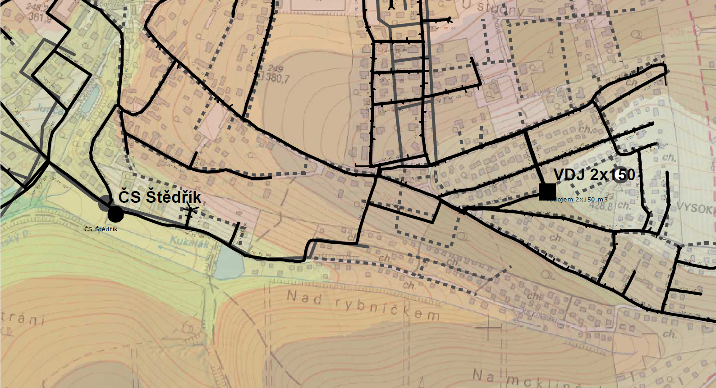
Obr. 6 Situace - Připojení obce Psáry na Posázavský vodovod – 2.etapa

Nabídka bude obsahovat:
- Průzkumné práce – polohopisné a výškopisné zaměření
Geodetické zaměření bude provedeno v souřadnicovém systému JTSK a výškovém systému Balt po vyrovnání pro podrobné vodovodní přiváděcí řady liniové stavby v délce 1 200 m a lokalita vodojemu. Toto zaměření bude sloužit jako podklad pro projekční práce.

- Vypracování dokumentace pro vydání společného povolení liniové stavby technické infrastruktury včetně souvisejících technologických objektů.
Dokumentace bude zpracována dle vyhlášky č. 405/2017, kterou se mění vyhláška č.499/2006 Sb., o dokumentaci staveb, ve znění vyhlášky č. 62/2013 Sb., a vyhláška č. 169/2016 Sb., o stanovení rozsahu dokumentace veřejné zakázka na stavební práce a soupisu stavebních prací, dodávek a služeb s výkazem výměr.

Projektová dokumentace bude zpracována dle přílohy č. 9 k vyhlášce č. 499/2006 Sb. v tomto rozsahu:
A Průvodní zpráva
B Souhrnná technická zpráva
C Situační výkresy
D. Dokumentace objektů a technických a technologických zařízení
Dokladová část

- Inženýrská činnost za účelem vydání společného územního a stavebního řízení – společné povolení
Majetkoprávní projednání stavby s vlastníky a uživateli stavbou dotčených pozemků pro společné řízení tj. zajištění uzavření nájemních smluv pro dočasné zábory pozemků po dobu výstavby, smluv o budoucí smlouvě o zřízení služebnosti pro zřízení stavby na cizím pozemku a smluv o budoucí smlouvě kupní pro trvalé zábory pozemků v případě, že budou objednatelem vykupovány.
Cena zahrnuje přípravné práce, projednání a zajištění potvrzení 5 smluv s vlastníky dotčených pozemků.

Způsob hodnocení a hodnotící kritéria:
Výběr nejvýhodnější nabídky provede rada obce. Hodnotícím kritériem je nejnižší nabídková cena vč. DPH.
Rada obce provede výběr nejvhodnější nabídky na základě ve výzvě stanovených hodnotících kritérií, rozhodne o nejvhodnější nabídce a sdělí tuto informaci všem účastníkům řízení spolu se stručným zdůvodněním výběru.

Jiné požadavky a práva zadavatele:
Zadavatel je oprávněn v rámci dodatečných informací upravit nebo doplnit zadávací podmínky.
Zadavatel si vyhrazuje právo o návrhu smlouvy s uchazečem dále jednat.
Zadavatel si vyhrazuje právo odmítnut všechny nabídky.
Zadavatel je oprávněn poptávkové řízení o veřejnou zakázku malého rozsahu do doby uzavření smlouvy nebo objednávky zrušit bez uvedení důvodů
Zadavatel si vyhrazuje právo poptávkové řízení zrušit, v případě, pokud nebudou řádně podány alespoň 2 (dvě) nabídky.
Zadavatel si vyhrazuje právo uveřejnit všechny nabídky, které byly řádně podány na adrese http://psary.cz.
Zadavatel nepřiznává uchazeči právo na náhradu nákladů spojených s účastí v zadávacím řízení.

Způsob předložení nabídky:
- mailem na adresu: malkova@psary.cz
- poštou v jakýkoliv pracovní den na adresu Obec Psáry, Pražská 137, 252 44 Psáry
- osobně na podatelnu obecního úřadu ve dnech pondělí 8 -12 a 13 -17 hod., středa 8 - 12 a 13 -18 hod., v úterý a čtvrtek 8 -12 hod a 13- 16 hod. a v pátek 8 -12 hod.
- datovou schránkou ID: rvhbuxe

Bližší informace: je možné získat od pí Málkové tel. 602 714 101, po celou dobu soutěžní lhůty

V Psárech dne 26.4.2018

